# 2020-2021学年广西贵港八年级上地理期末试卷

### 一、选择题

1. 下列关于中国地理位置的叙述，正确的是（        ）

A.位于亚洲东部，东临太平洋

B.赤道穿过我国南北五个省区

C.大部分位于热带，少数位于温带

D.位于北半球、西半球

2. 城市让生活更美好！在各大城市相继推出“共享单车”之后，“共享雨伞”也来了。如果只考虑降雨的影响，下列城市中，“共享雨伞’使用频率最高的是（        ）

A.兰州 B.北京 C.南宁 D.拉萨

3. 银川的小王在家收到从昆明网购来的一箱新鲜荔枝，运输这箱荔枝的最佳方式是（        ）

A.内河、公路运输 B.铁路、公路运输  
C.航空、铁路运输 D.航空、公路运输

4. 东北农业结构比较完整，其中占主导地位的是（        ）

A.畜牧业、林业 B.种植业，林业  
C.种植业、畜牧业 D.种植业，渔业

5. 我国地势第二阶梯上的主要地形类型是（        ）

A.丘陵、盆地 B.高原、盆地 C.高原、丘陵 D.平原、丘陵

6. 近年来，我国高新技术产业迅猛发展，有中国“硅谷药谷”之称的是（        ）

A.上海张江 B.北京中关村 C.福建厦门 D.广东深圳

7. 我们日常生活中食用的肉奶禽蛋产品主要来自（        ）

A.新疆牧区 B.内蒙古牧区 C.农耕区畜牧业 D.青海牧区

8. 在我国东部季风区内，农耕区畜牧业得到迅速的发展，影响其发展的最主要因素是（        ）

A.技术进步 B.国家政策 C.气候适宜 D.市场需求

9. 如果只考虑原料产地进行布局工业，那么下列工业布局最合理的是（        ）

A.钢铁工业—西藏自治区 B.制糖工业—广西壮族自治区  
C.苹果罐头加工业—海南省 D.毛纺织工业—山东省

10. 我国四大干湿地区中，以旱地为主的耕地主要分布在（        ）

A.半干旱区 B.半湿润区 C.湿润区 D.干旱区

11. 我国内地连接香港特别行政区的铁路干线是（        ）

A.京沪线 B.焦柳线 C.陇海线 D.京九线

12. 下列关于我国东北地区的相关说法中错误的是（        ）

A.是我国纬度最高的区域 B.地形以平原、山地为主  
C.气候暖湿 D.蒸发微弱，多沼泽

13. 我国国民经济发展的主导产业是（        ）

A.交通运输业 B.服务业 C.农业 D.工业

14. 黄土高原地区的环境被人类活动破坏后，很难恢复，主要原因是这里（        ）

A.经济发展水平低 B.生态环境脆弱  
C.人类活动的历史短暂 D.地表崎岖不平

15. 中国“八大菜系”，川菜以辣为特色，当地与其有关的自然条件是（        ）

A.气候潮湿多雨 B.生物资源丰富 C.土壤深厚肥沃 D.地形崎岖不平

16. 目前四大工业基地都面临转型升级问题，为使我国工业可持续发展，变“中国制造”为“中国智造”，我们应该（        ）

A.充分发挥人口众多的优势 B.大力开发矿产资源  
C.完善交通运输 D.鼓励科技创新，大力发展教育

17. 云南流传着“袖珍小马有能耐，火车没有汽车快”的说法，这是因为（        ）

A.云贵高原土质疏松，沟壑纵横

B.云贵高原地形破碎，山道崎岖

C.云贵高原山颠白雪皑皑，冰川广布

D.云贵高原地面平坦，一望无垠

18. 小明初冬穿棉衣，戴皮帽乘火车外出旅游，途中衣服越穿越少，最后只穿单衣。那么小明的旅游路线可能是（        ）

A.上海—北京 B.天津—乌鲁木齐  
C.哈尔滨—广州 D.昆明—杭州

19. “南水北调工程”能够反映我国水资源具有的特点是（        ）

A.季节变化大 B.地区分布不均  
C.年际变化大 D.总量丰富，人均不足

20. 下列关于我国北方地区的叙述，正确的是（        ）

A.种植油菜、柑橘、茶叶 B.煤铁石油等矿产资源丰富  
C.主要以高原和盆地为主 D.有我国最大的平原华北平原

### 二、非选择题

读“中国及周边地区略图”，分析回答问题。  
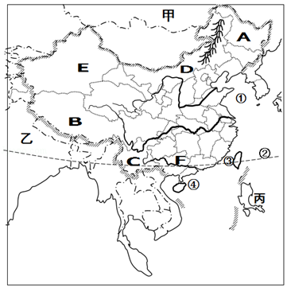

（1）填出图中数字代表的地理事物名称 ①是________海，③是________海峡。

（2）填出图中文字序号所代表的邻国名称：乙________，丙________。

（3）图中E省区的全称是________。

（4）雪顿节、那达慕大会和泼水节分别是上图B、C、D、E、F五省区中哪一省区的少数民族传统节日和活动？那达慕大会________和泼水节________。（填字母）

读中国农业分布图，回答下列问题。  
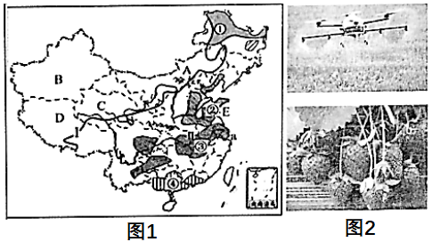

（1）曲线Ⅰ为________毫米年降水量线。此线以西主要农业类型是________业。

（2）图中曲线Ⅱ以北是中国________（粮食作物）的主要产区，此线以南熟制是________。

（3）C是我国四大牧区中的________牧区。该牧区优良畜种是________。

（4）我国海洋渔业发达，著名渔场a是________渔场。

读我国局部区域图，回答下列问题。  
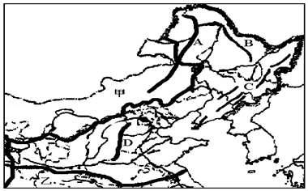

（1）图中山脉A的名称是________，它与山脉B、C之间的地形区是________，该地形区地形特点是________。

（2）山脉D以东地形区是________。

（3）山脉D以西的地形区是________，该地形区最严重环境问题是________，这里最丰富的能源资源是________。

（4）该区域中分布有我国最大的重工业基地是________。

读“中国四大地理分区图”，回答下列问题。  
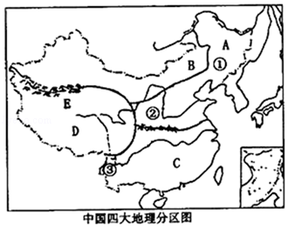

（1）从四大区域来看，A是________地区。B是________地区。

（2）A地区与C地区的界限是________，决定该界限的主导因素是________。

（3）A地区的油料作物是________；C地区的糖料作物是________。

（4）A地区是我国两大土壤________、________的分布区。

[w W w .x K b 1.c o M](http://www.xkb1.com)